Σύγχρονες Εφαρμογές Ασφάλειας Δικτύων

Άσκηση 4
DoS,DDoS,tcpdump
netcat,netstat

Αναγνωστόπουλος Άγγελος Νικόλαος
5^{ο} Έτος ΗΜΤΥ
up1066593

1) Three-way-handshake με tcpdump:

Για να είναι πιο ευανάγνωστα τα αποτελέσματα θα κάνουμε το βήμα αυτό με χρήση wireshark (το οποίο είναι μία γραφική διεπαφή για το tcpdump). Τα υπόλοιπα ερωτήματα της άσκησης γίνονται κανονικά από το terminal, όμως το wireshark μας επιτρέπει να δούμε πολύ καλύτερα την χειραψία του TCP και να εξετάσουμε τα πακέτα που αυτή περιλαμβάνει.

Σκανάρουμε το εικονικό δίκτυο που έχουμε δημιουργήσει για τα VM μας, με IPv4 range 192.168.123.XYZ. Τα πακέτα που μας ενδιαφέρουν είναι τα 3 πρώτα. Παρατηρούμε ότι το πρώτο πακέτο έχει αναμένο το SYN bit, το δέυτερο τα SYN και ACK και το τρίτο μόνο το ACK, όπως και θα περιμέναμε. Επίσης ο σχετικός αριθμός ακολουθίας (Seq) αυξάνεται κάθε φορά κατά 1, υποδηλώνοντας ότι πρόκειται για το επόμενο TCP πακέτο. Μετά από την εγκατάσταση της χειραψίας μπορεί να ξεκινήσει να δουλεύει το SSH.

Figure 1: Wireshark capture of TCP handshake

2) Εκτέλεση εντολών:

tcpdump -v -n host 192.168.1.105
Επέστρεψε μου με κάποιες λεπτομέριες όλα τα πακέτα χωρίς να χρησιμοποιήσεις dns (Δλδ. μην μεταφράσεις τα ονόματα σε διευθύνσεις IP και αντίστροφα)
tcpdump -vvv -nn -i eth0 -s 1514 host 192.168.1.105 -S -X -c 5
Με πολλές λεπτομέριες, για το interface eth0 και για μέγεθος πακέτου 1514 bytes, χωρίς να κάνεις μετάφραση ονομάτων ή lookups, επέστρεψέ μου για τα 5 πρώτα πακέτα, ολόκληρα τα πακέτα που κατέγραψες.
tcpdump -vvv -nn -i wlan0 -s 1514 host 192.168.1.105 -S -X -c 5
Το ίδιο για το wireless interface
tcpdump -nnvvvXSs 1514 host 192.168.1.105 and dst port 22
Τα nnvvvXSs τα είδαμε ήδη, εδώ όμως επιστρέφει μόνο τα πακέτα πυο προορίζονται για την θύρα 22 (by default ssh)

tcpdump -vvv -nn -i eth0 -s 1514 -S -X -c 5 'src 192.168.1.102' or 'dst 192.168.1.102 and
port 22'
Για το iface eth0 και τα 5 πρώτα πακέτα, επέστρεψε μου ολόκληρα τα πακέτα που ξεκινάνε από το src και πάνε στην port 22 του dst
tcpdump -vvv -nn -i eth0 -s 1514 -S -X -c 5 src or dst 71.98.70.149
Όλα τα πακέτα που αφορούν την ip src/dst (Πιάνει και input και output)
tcpdump -vvv -nn -i wlan0 -s 1514 -S -X -c 5 'src 192.168.1.102' or 'dst 192.168.1.102 and
port 22'
Έιτε την κίνηση από το iface wlan0 του src, είτε τα πακέτα που φτάνουν στην θύρα 22 του dst
tcpdump udp -i wlan0
Πιάσε μόνο τα udp πακέτα του ασύρματου iface
tcpdump udp -i any -c 10
Πιάσε μόνο τα 10 πρώτα udp πακέτα σε όλα τα ifaces

Ενδεικτικά, μία σύνδεση στο github όσο κάνουμε καταγραφή με το tcpdump, μας επιστρέφει το εξής αποτέλεσμα:

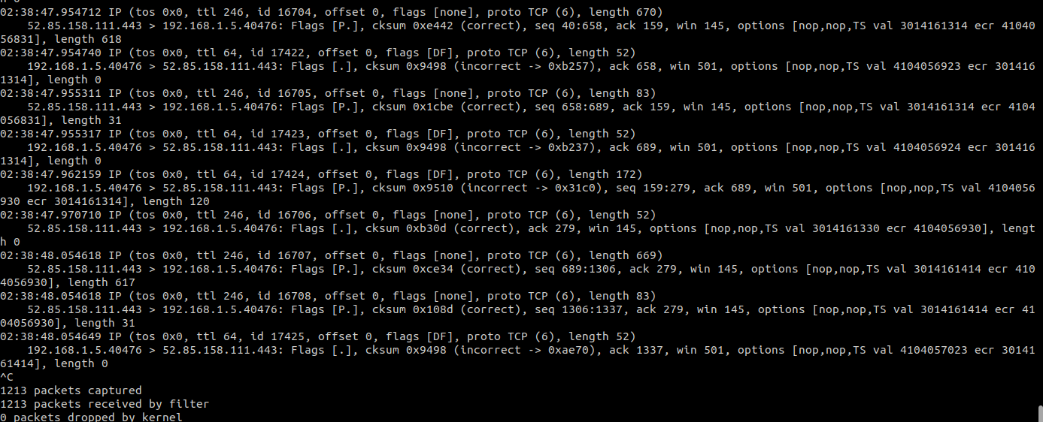Figure 2: Github connection output on tcpdump

3) Το ερώτημα αυτό το έκανα με το δικό μου script που μου ζητήσατε να υλοποιήσω για την βαθμολόγιση των ασκήσεων στους DNS κατά την φάση του testing. Σας επισυνάπτω εδώ το output. Τον κώδικα μπορούμε να τον συζητήσουμε και παρέα αλλά είναι ένα απλό python script και υπάρχει όλο στο link: https://github.com/AngelosAnagnostopoulos/networks_security_scripts
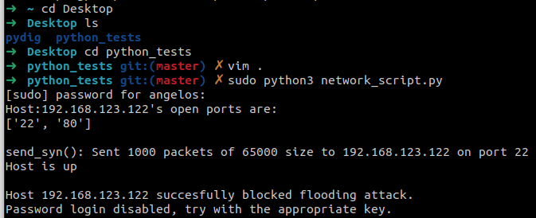Figure 3: Custom network script output for VM

Εάν καταφέρναμε να “κρεμάσουμε” τον server, δεν θα είχαμε καθόλου response. Μιας και έχουμε όμως αρκετούς πόρους για να αντέξουμε την επίθεση, το αποτέλεσμα του netcat είναι το εξής ενδιαφέρον. Βλέπουμε πολλές συνδέσεις σε διάφορες πόρτες να περιμένουν στο SYN_RECV και στο TIME_WAIT. Αυτό συμβαίνει γιατί το tcp περιμένει το επόμενο πακέτο για την εγκατάσταση του 3-way-handshake που όμως δεν έρχεται ποτέ. Μετά από λίγη ώρα το ΤΤL των πακέτων έχει ξεπεραστεί και γίνονται drop. Αν όμως η επίθεση συνέχιζε για ώρα τότε ο server μας ενδεχομένως να είχε πρόβλημα.

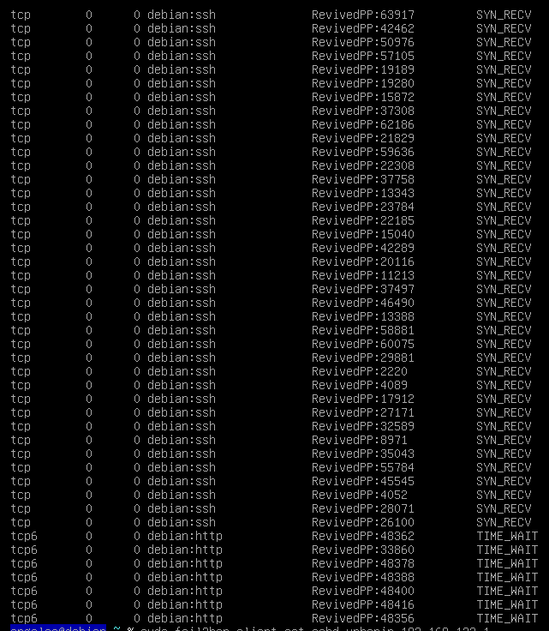Figure 4: Netstat output during flood attack

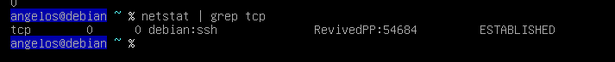Figure 5: Netstat output after flood attack

4) Από τα man pages του netstat:
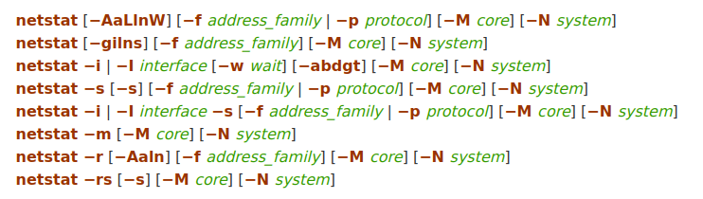

Και η έξοδος του netstat -tap για τα tcp πακέτα LISTEN και ESTABLISHED:
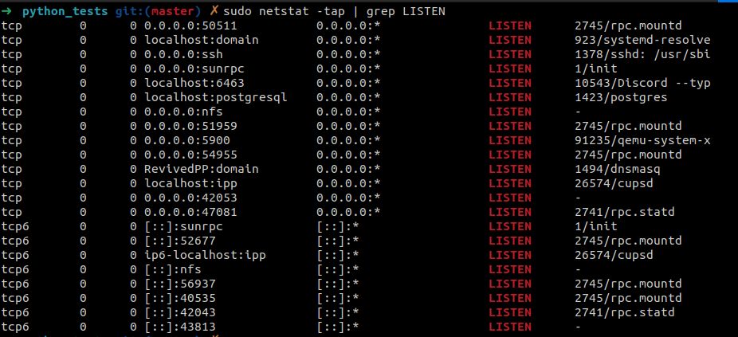
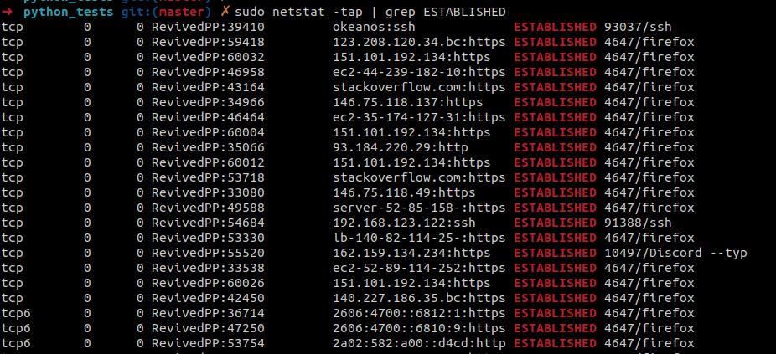

Τα στατιστικά της κίνησής μας μπορούμε να τα δούμε με την εντολή netstat -s και την εντολή ss -s:

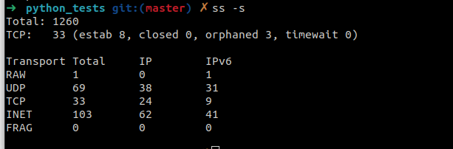

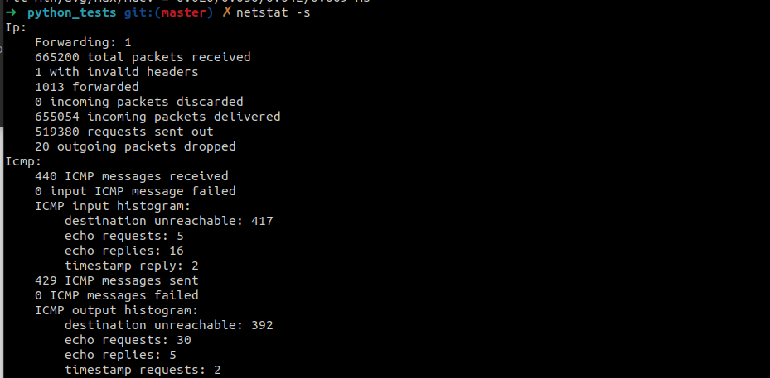

5) Για το netcat στο VM μας έχουμε:
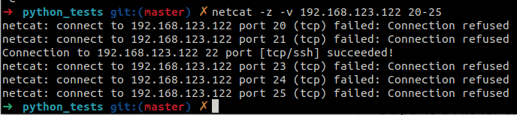

Μπορούμε να στείλουμε τα περιεχόμενα ενός αρχείου κάνοντας τα pipe από το cat. Στην εικόνα φαίνεται ο netcat server που στήθηκε στο VM, καθώς και αυτό που του στείλαμε με το host machine μας μέσω της τελευταίας εντολής:

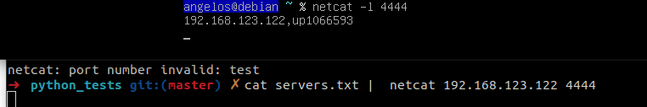Figure 6: Two terminals shown in the same picture. The VM has a running server and receives the text's contents through the host machine on port 4444.
Mε αυτό τον τρόπο μπορούμε να εκτελέσουμε όποια εντολή θέλουμε από το host machine και μέσω του piping και του netcat, στην θύρα 4444 του VM θα λάβουμε το αντίστοιχο output.
Αυτό θα μπορούσε να το ανιχνεύσει ένα απλό port scanning του VM μας, που θα μας ενημέρωνε για την ύπαρξη ανοιχτής θύρας στην 4444, πχ. με την ακριβώς παραπάνω εντολή, αλλάζοντας το port range. Για του λόγου το αληθές:

Figure 7: Scanning the open port 4444 while server is running

Fin

